《操作系统》-第7章 内存管理作业 2023.11.27

大数据2101班 李嘉鹏 U20211562

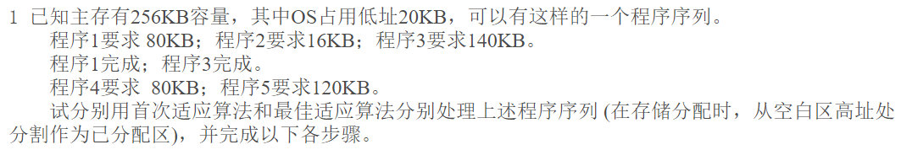

程序1、2、3进入主存后，主存的分配情况如下图所示。

140KB (程序3)

16KB (程序2)

主存

0

os

80KB (程序1)

256KB−1

160KB

20KB

176KB

程序1、3完成后，主存的分配情况如下图所示。

16KB (程序2)

主存

0

os

256KB−1

140KB

80KB

20KB

160KB

176KB

首次适应算法在程序1、3完成后的空闲区队列结构如下图所示。

队列指针

0

0

140KB

176KB

80KB

∧

20KB

最佳适应算法在程序1、3完成后的空闲区队列结构如下图所示。

队列指针

0

0

80KB

20KB

140KB

∧

176KB

当程序4要求80KB、程序5要求120KB时，对于首次适应算法，首先将140KB的空闲区域分割一块大小为80KB的区域给程序4，然后剩下60KB空闲区。接下来对于程序5，此时主存有大小为60KB和80KB的两个空闲区，均不能满足程序5的请求。因此首次适应算法不能满足该程序序列的需求。

对于最佳适应算法，首先将80KB的空闲区给程序4使用，正好装下程序4。接下来对于程序5，将140KB的空闲区域分割一块大小为120KB的区域给程序5，然后剩下20KB空闲区。因此最佳适应算法能满足该程序序列的需求。

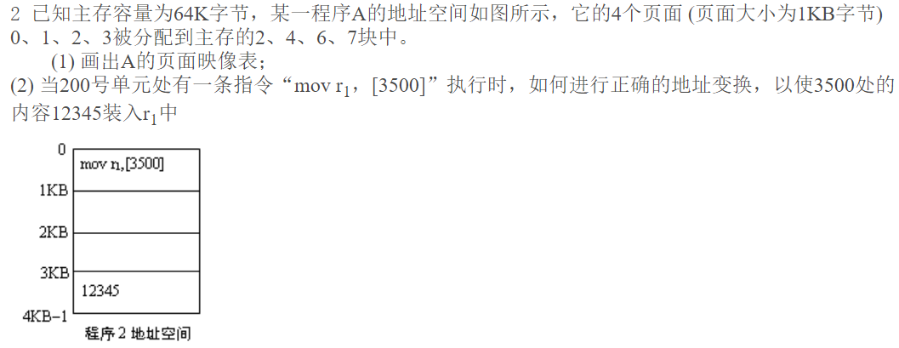

（1）

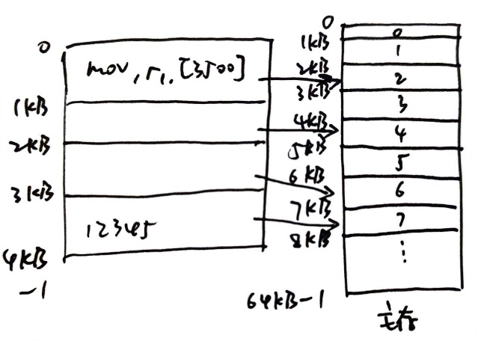

（2）①CPU给出操作数地址3500；

②通过分页机制可知逻辑地址3500=3*1024+428，即页号为3，页内偏移为428；

③以页号为索引，找到程序的第3页所对应的主存块号为7；

④因此访问主存的物理地址为块的首地址加上块内偏移（页内偏移），即7*1024+428=7596。



FIFO算法：

|  |  |  |  |  |  |  |  |  |  |  |  |  |
| --- | --- | --- | --- | --- | --- | --- | --- | --- | --- | --- | --- | --- |
| 轮数 | 1 | 2 | 3 | 4 | 5 | 6 | 7 | 8 | 9 | 10 | 11 | 12 |
| 内存 | 3 | 2 | 1 | 0 | 3 | 2 | 4 | 4 | 4 | 1 | 0 | 0 |
|  | 3 | 2 | 1 | 0 | 3 | 2 | 2 | 2 | 4 | 1 | 1 |
|  |  | 3 | 2 | 1 | 0 | 3 | 3 | 3 | 2 | 4 | 4 |
| 情况 | 缺失 | 缺失 | 缺失 | 缺失 | 缺失 | 缺失 | 缺失 | 命中 | 命中 | 缺失 | 缺失 | 命中 |

缺页次数=9

LRU算法：

|  |  |  |  |  |  |  |  |  |  |  |  |  |
| --- | --- | --- | --- | --- | --- | --- | --- | --- | --- | --- | --- | --- |
| 轮数 | 1 | 2 | 3 | 4 | 5 | 6 | 7 | 8 | 9 | 10 | 11 | 12 |
| 内存 | 3 | 2 | 1 | 0 | 3 | 2 | 4 | 3 | 2 | 1 | 0 | 4 |
|  | 3 | 2 | 1 | 0 | 3 | 2 | 4 | 3 | 2 | 1 | 0 |
|  |  | 3 | 2 | 1 | 0 | 3 | 2 | 4 | 3 | 2 | 1 |
| 情况 | 缺失 | 缺失 | 缺失 | 缺失 | 缺失 | 缺失 | 缺失 | 命中 | 命中 | 缺失 | 缺失 | 缺失 |

缺页次数=10